МІНІСТЕРСТВО ОСВІТИ І НАУКИ УКРАЇНИ
ЧЕРНІВЕЦЬКИЙ НАЦІОНАЛЬНИЙ УНІВЕРСИТЕТ ІМЕНІ ЮРІЯ ФЕДЬКОВИЧА
Факультет математики та інформатики
Кафедра математичного моделювання

ЗВІТ
про виконання індивідуального навчально-дослідного завдання (ІНДЗ)
з навчальної дисципліни “Комп'ютерні мережі”

на тему: “ДОСЛІДЖЕННЯ ТА АНАЛІЗ MESH-МЕРЕЖІ BITCHAT: Практичний аналіз автономної P2P-маршрутизації,радіофізичних метрик та оверлейних тунелів Тог”

Виконав:
студентка 2 курсу 201 групи
спеціальності 122 “Комп'ютерні науки”
Бондарєва Елеонора Юріївна(@verloren)
Склад дослідницької групи:
(@danik)(@676767)(@adri), @verloren2

Керівник:
доцент кафедри математичного моделювання,
к.ф.-м.н. Матвій О.В.

Чернівці - 2026
Вступ
Звичайні месенджери залежать від серверів і мобільних операторів: без електрики чи покриття зв'язок зникає саме тоді, коли він найпотрібніший. Тому децентралізовані mesh-мережі, де смартфони самі утворюють канал зв'язку, становлять практичний інтерес для комп'ютерних мереж.
Метою цього індивідуального навчально-дослідного завдання є практичне дослідження автономної mesh-мережі на прикладі протоколу BitChat. Кожен смартфон у ній є і користувачем, і ретранслятором, а повідомлення передаються по Bluetooth Low Energy без інтернету та центрального вузла.
Ми перевірили виявлення пірів у стінах корпусу ЧНУ, шифрування приватних діалогів і блокування користувачів, передачу голосу та фото, багатокрокову ретрансляцію між поверхами, стійкість геохешування до підміни координат, роботу через Tor і трафік за допомогою tcpdump.
Експеримент проводила група з 3 учасників на Android та iOS: @verloren (Бондарєва Елеонора, на iPhone(IOS)), (@eee) на Android, (@676767) на iPhone (IOS), та допоміжний тестовий вузол (@verloren2, Android).

Розділ 1. Підготовка, запуск та початковий огляд BITCHAT
Для початку ми встановили додаток BitChat на всі наші пристрої. Щоб експеримент був абсолютно чесним і жоден пакет не міг піти через звичайний мобільний інтернет або університетський Wi-Fi, ми на всіх смартфонах увімкнули режим «У літаку» (Airplane Mode) і вручну залишили активним тільки модуль Bluetooth.

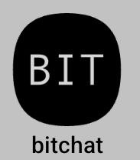
Навчальний корпус ЧНУ на вулиці Університетській має дуже масивні цегляні стіни товщиною від 60 до 100 см. Для радіохвиль діапазону 2.4 GHz, на яких працює Bluetooth LE, це серйозна перешкода: згасання сигналу на кожній такій стіні становить від 20 до 35 dB. Ми вирішили перевірити, як швидко пристрої знайдуть один одного через BLE-маячки (beacons).

Мал. 1.1 Іконка додатка BitChat на головному екрані смартфона Android
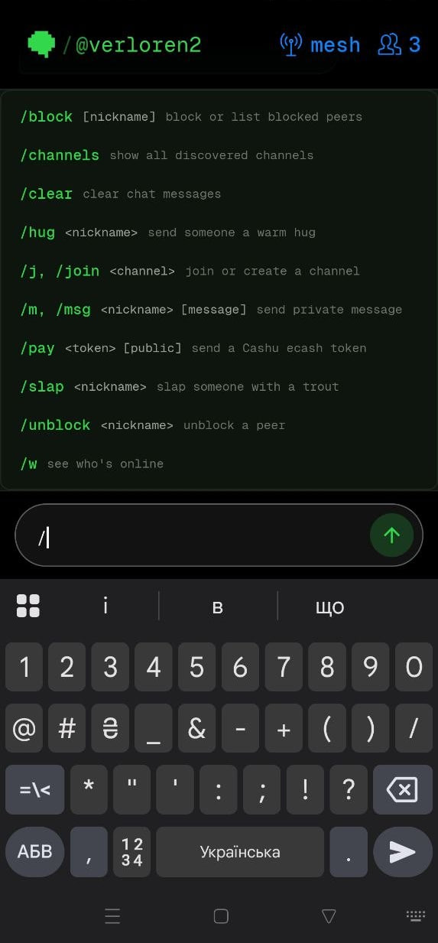

Мал. 1.2 Вікно введення команд чату та список підказок швидкого автокомпліту
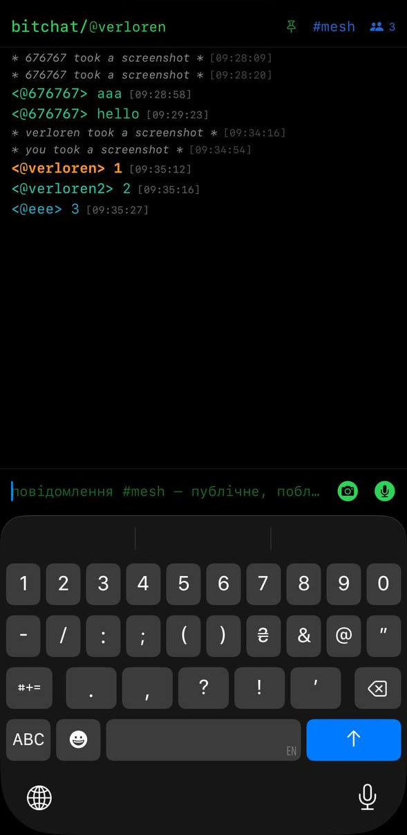
Мал. 1.3. Первинний запуск чату #mesh та перший обмін повідомленнями

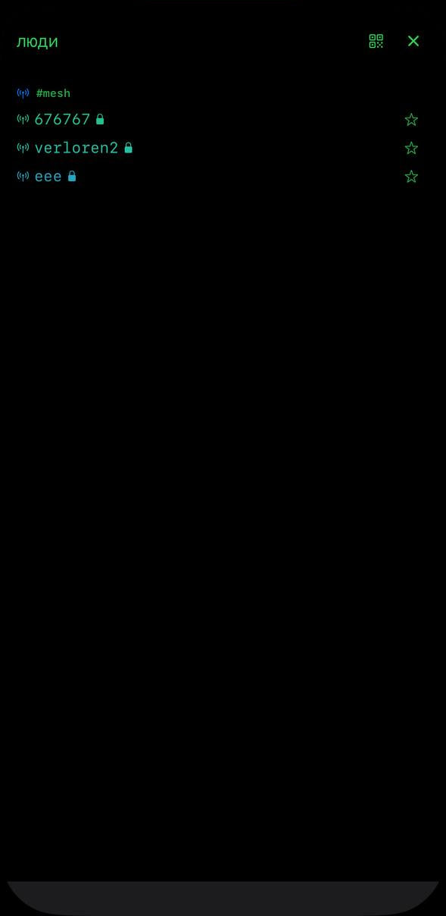
Мал. 1.4. Екран списку людей (people) у каналі #mesh: виявлені @676767, @eee, @verloren2
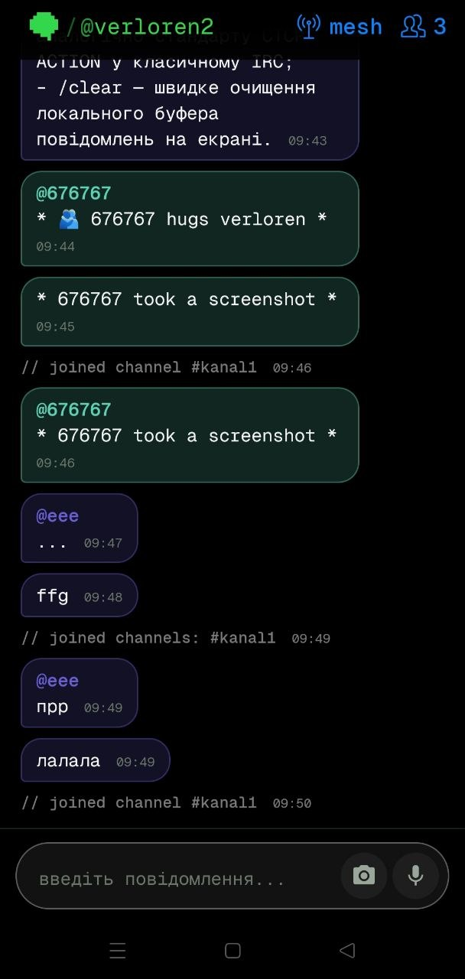
Мал. 1.5. Вікно чату на смартфоні (@verloren2): фіксація повідомлень від (@eee), та (@676767)

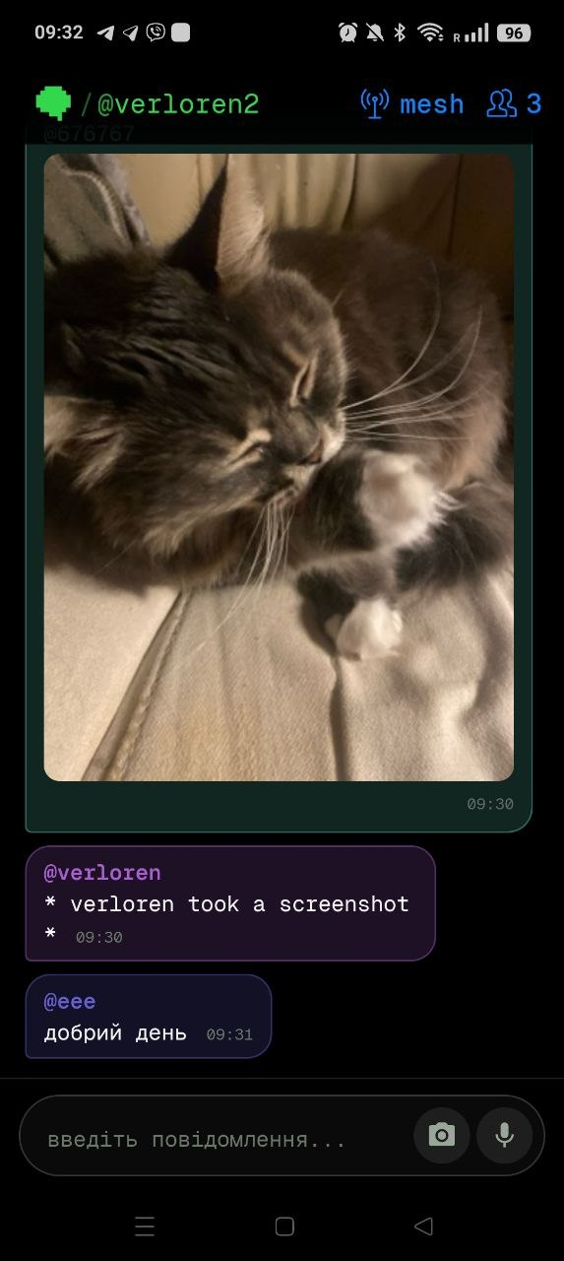
Мал. 1.6. Смартфон(@verloren2): повідомлення в каналі #mesh від (@eee) (“добрий день”)

Як видно на скриншотах, відразу після запуску додатка пристрої в межах однієї аудиторії знайшли один одного за лічені секунди. У списку автоматично з'явилися нікнейми (@676767), (@eee), (@verloren2), . Ми переконалися, що базове виявлення пірів працює автономно без будь-яких зовнішніх серверів.

Розділ 2. Дослідження команд прикладного рівня IRC та приватних E2EE сесій
Прикладний рівень BitChat побудований дуже зручно - на базі синтаксису
класичного протоколу IRC (Internet Relay Chat). Команди вводяться через слеш (/).
Ми протестували основні доступні команди безпосередньо в ефірі:
﻿﻿/w - показує список користувачів, які зараз онлайн у радіусі прямої видимості BLE; при цьому опитується внутрішня таблиця маячків, без спаму зайвими радіо пакетами в ефір;
﻿﻿/channels - відображає список усіх виявлених тематичних каналів;
﻿﻿/j #назва_каналу - створює новий локальний канал або підключає
пристрій до вже існуючого;
- /msg <нікнейм> - відкриває прямий зашифрований діалог (Unicast) з конкретним учасником за допомогою наскрізного шифрування E2EE (Curve25519 + AES-GCM);
- /hug та /slap - відправка службових інтерактивних дій аналогічно
стандарту СТСР ACTION у класичному IRC;
- /clear - швидке очищення локального буфера повідомлень на екрані.
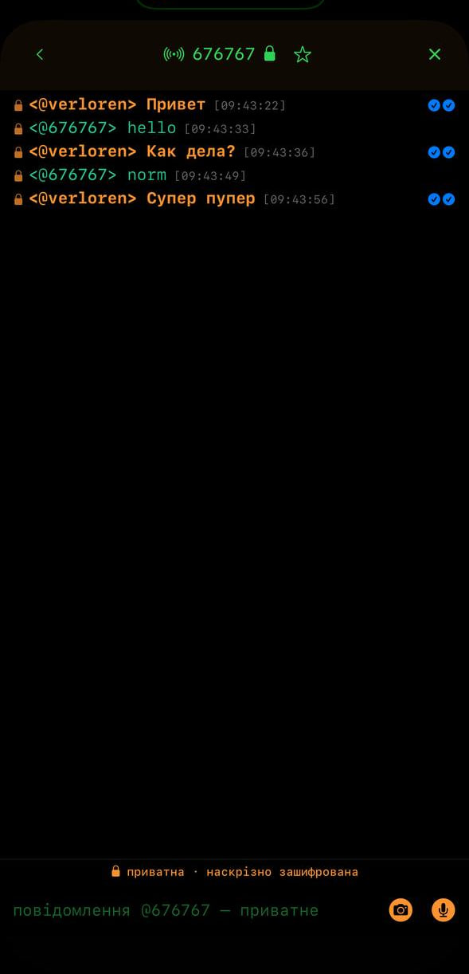
Мал. 2.1. Приватний зашифрований діалог (Unicast E2EE) між @verloren та @676767
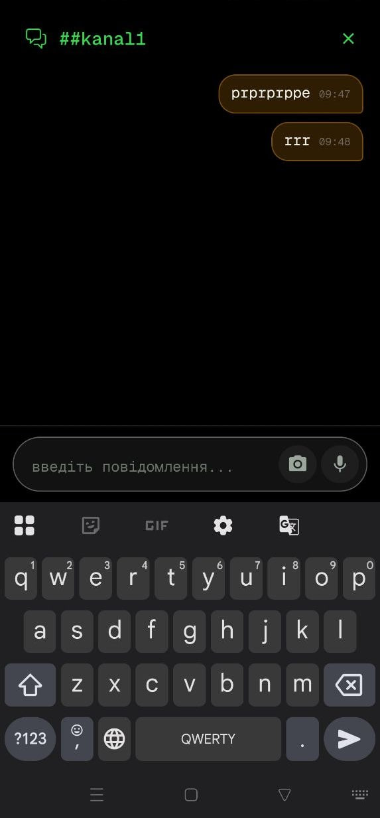
мал. 2.2. Створення та перевірка окремої навчальної кімнати #kanal1 командою /j #kanal1

Мал. 2.3. Виконання команд /channels та /j #kanal1: фіксація системного повідомлення про успішне приєднання
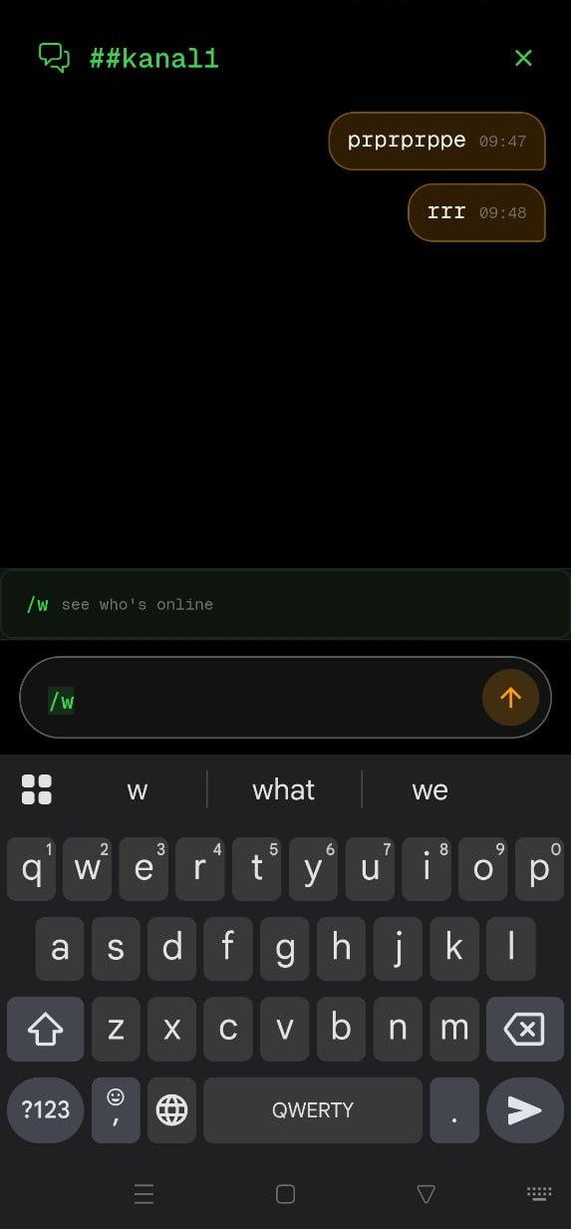
Мал. 2.4. Перевірка списку онлайн-сусідів /w всередині кімнати #kanal1

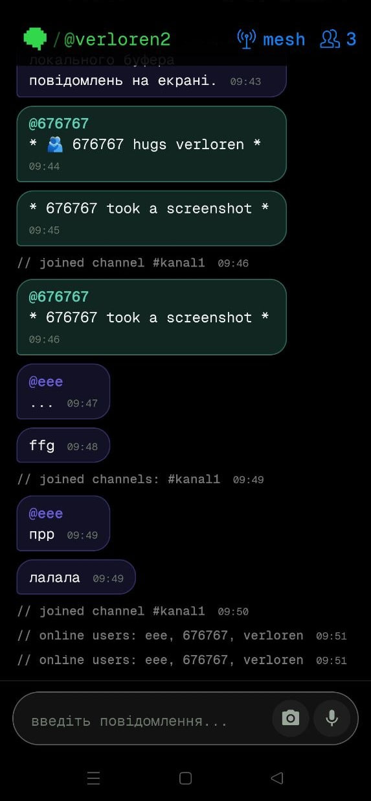
Мал. 2.5. Вивід команди /w: “online users: eee, 676767, verloren

Під час тестів ми створили окрему навчальну кімнату #kanal1. Усі повідомлення всередині неї доставляются лише тим учасникам, які виконали команду /join (/j) #kanal1. У приватному діалозі /msg трафік шифрувався - сторонні вузли в ефірі бачили лише бінарний шифротекст.

Розділ 3. Аналіз аномалії механізму блокування / Block
Під час перевірки системи контролю доступу (ACL) ми виявили серйозну архітектурну аномалію в роботі команди /block. Ми заблокували користувача (@verloren) командою /block verloren. Система підтвердила: “// blocked user verloren”.
Проте виявилося, що це блокування діє виключно на приватні повідомлення (Unicast)! Коли ми спробували розпочати приватний діалог з
(@verloren, додаток видав помилку: “// cannot start chat with verloren: user is blocked”.
Але коли заблокована (@verloren) написала в загальний відкритий канал #mesh повідомлення «Fffddfg», воно спокійно прийшло на наш екран і відобразилися!
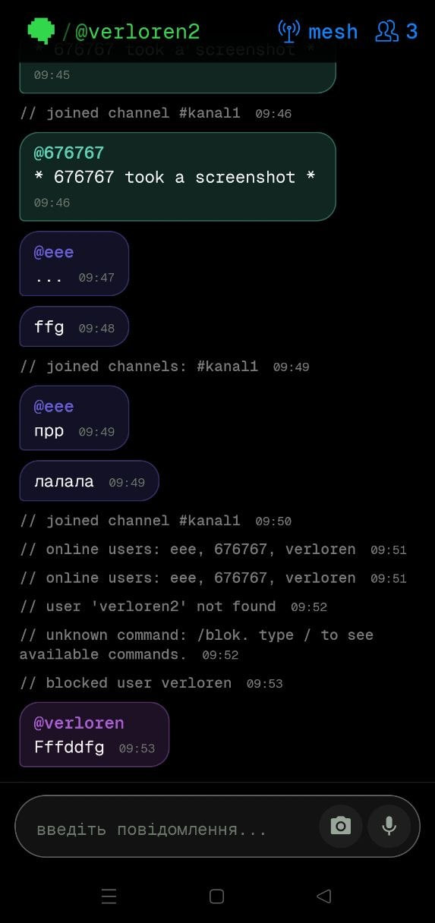
Мал. 3.1 Заблокований користувач (@verloren) продовжує писати у спільний канал
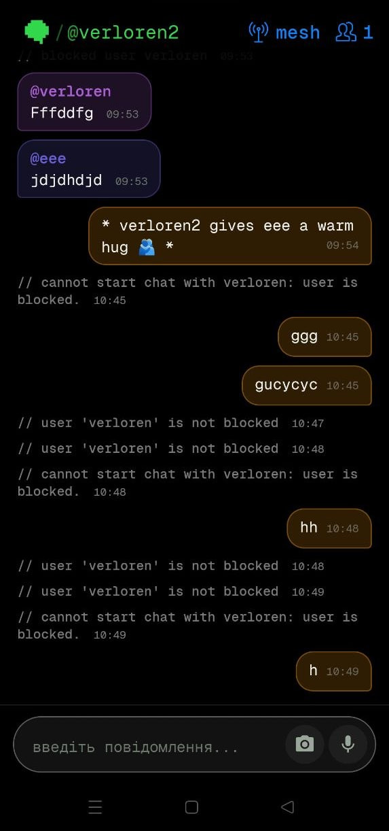
Мал. 3.2 Спроба розпочати приватний чат із заблокованою @verloren: помилка “// cannot start chat with verloren: user is blocked.”

Це важливий висновок щодо безпеки: у протоколі BitChat блокування /block - відсікає лише прямий обмін сесійними ключами Е2ЕЕ, але не фільтрує повідомлення у спільних кімнатах.

Розділ 4. Передача мультимедіа та аналіз
ФАЙЛОВОЇ СИСТЕМИ
Передавати важкі медіа файли через Bluetooth Low Energy дуже складно, оскільки максимальний розмір пакета (BLE MTU) дуже малий - від 23 до 247 байт. Тому BitChat розбиває медіа на дрібні фрагменти (чанки).
Ми протестували передачу двох типів контенту:
- ﻿﻿Голосові повідомлення: аудіо записується та стискаються, оптимізованим під мову на низькому бітрейті. У чаті зʼявляється плеєр, голосові відтворюються чітко й без затримок;
- ﻿﻿Фотографії: ми передали реальне фото (розкладу руху чернівецького транспорту) та (графічний мем). Зображення було поділено на сотні чанків.
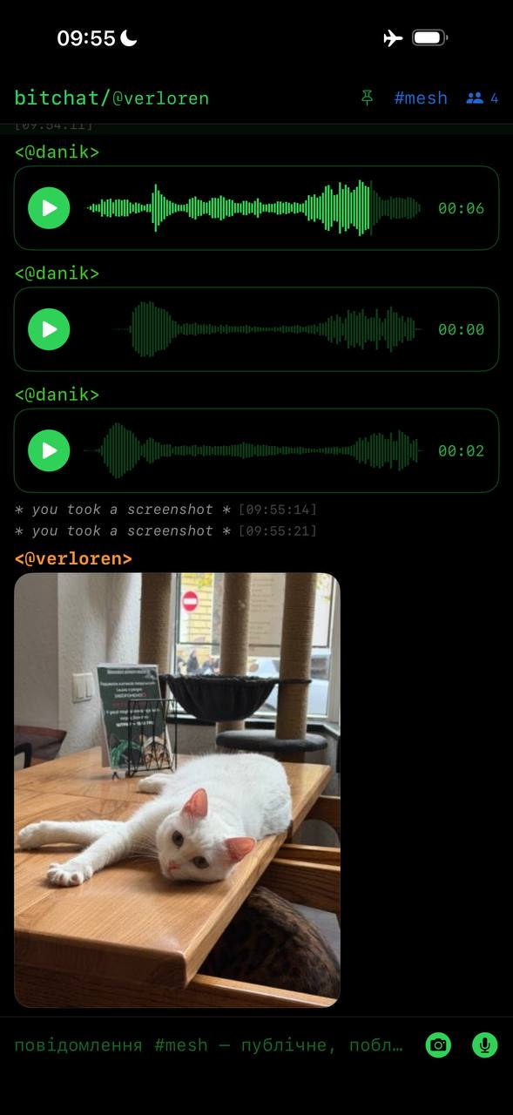
Мал. 4.1 Відправка фото через BLE в спільний канал

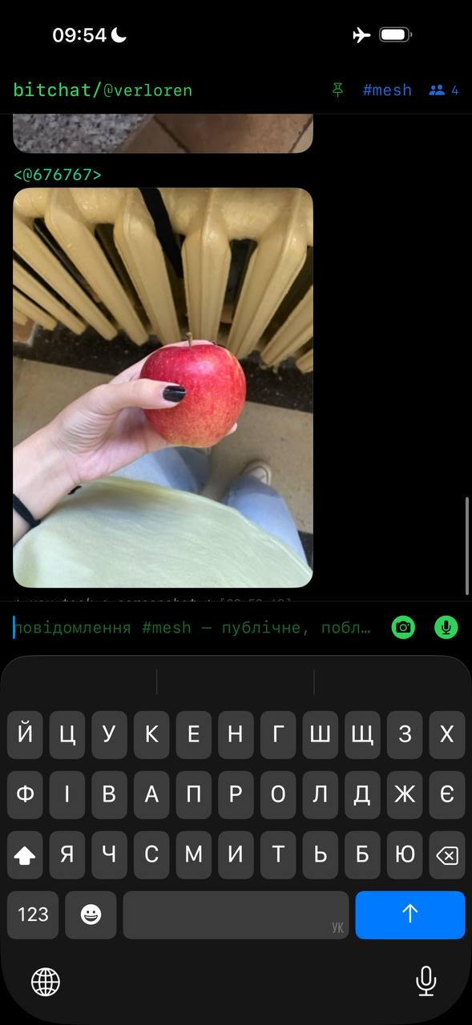
Мал. 4.2 Успішно прийняте зображення (червоного яблока) від @676767
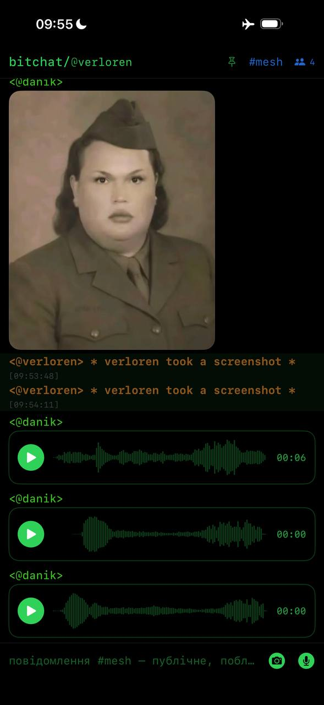
Мал. 4.3 Відправка та прослуховування голосових повідомлень (плеєр 00:06 / 00:00 )

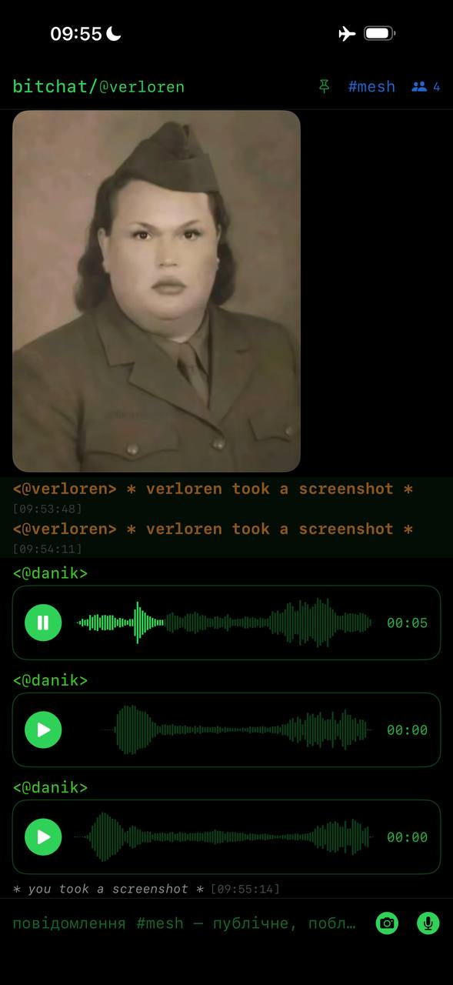

Мал. 4.4 Статус відтворення аудіозапису в діалозі
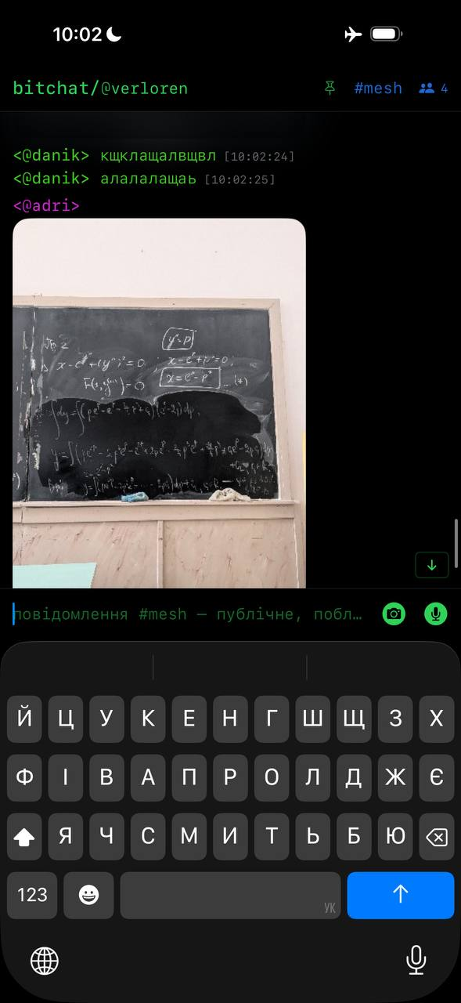
Мал. 4.5 Передача графічного зображення (шкільної дошки) у каналі #mesh

Ми перевірили передачу фото та голосових повідомлень по Bluetooth Low Energy без інтернету. Фото передаються частинами й збираються на боці отримувача, тому йдуть повільніше за текст, а голосові повідомлення відображаються в чаті як плеєр і відтворюються без проблем. BitChat придатний не лише для тексту, а й для обміну фото та голосом у закритій mesh-мережі.

Розділ 5. Гетерогенність клієнтських платформ: порівняння iOS та Android
У нашій групі були пристрої на iOS та Android, тому ми порівняли поведінку клієнтів. Передача тексту, фото та голосу між платформами працювала стабільно, але ми помітили такі відмінності:
– Повідомлення про скриншот. Коли користувач iPhone робить знімок екрана, BitChat одразу надсилає в чат повідомлення «* ім'я took a screenshot *». На Android таке повідомлення не надсилається.
– Завантаження фото. На iPhone великі фото не завантажуються самі, щоб берегти батарею та вузький Bluetooth-канал. Замість фото з'являється плашка «торкнися, щоб показати», і завантаження відбувається лише після натискання. На Android картинка відображається одразу після отримання всіх частин.
– Меню дій над повідомленням. При утриманні повідомлення на iPhone з'являється випадне контекстне меню: згадати, приватне повідомлення, обійняти, ляпас, скопіювати, заблокувати. На Android відкривається нижня панель із поясненням до кожної дії: скопіювати, написати, ляснути, обійняти, заблокувати, скасувати.
– Згадування користувача. На iPhone є пункт «згадати», на Android такого пункту немає.
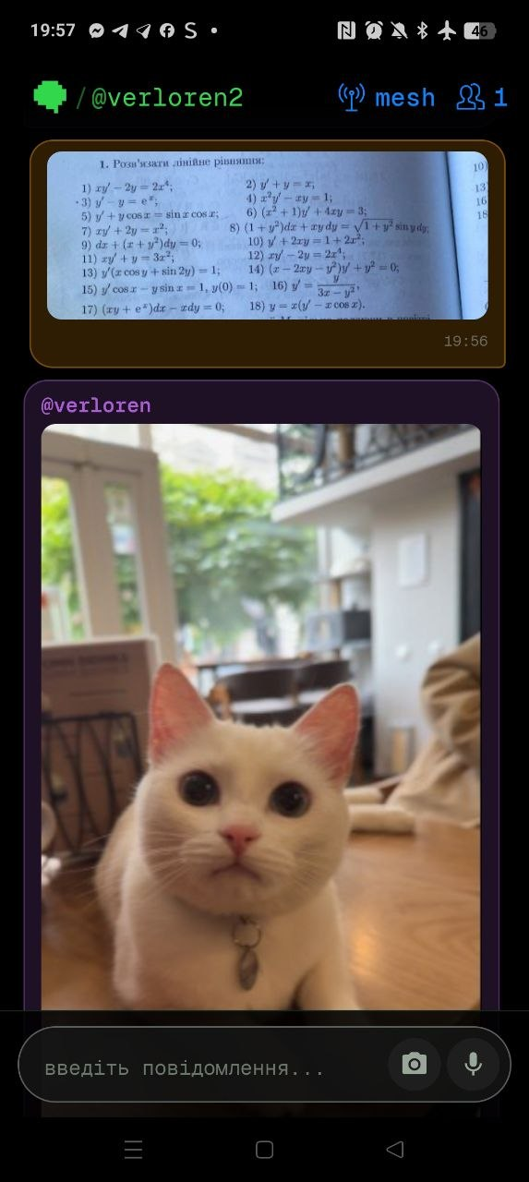
Мал. 5.1 Відображення прийнятого фото на клієнті Android

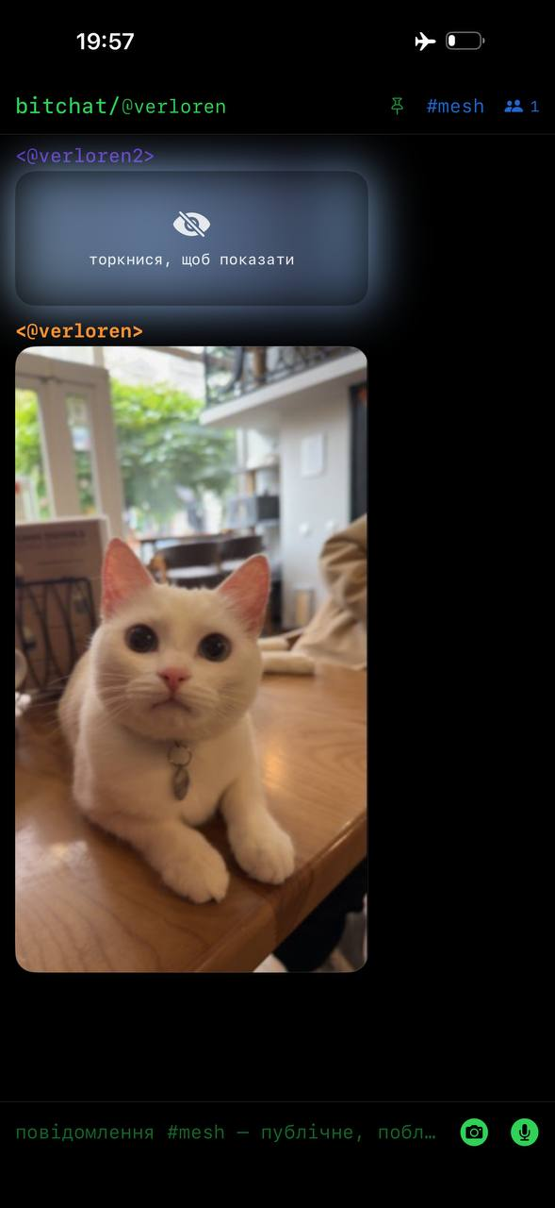
Мал. 5.2 Відображення прийнятого фото на клієнті iOS: кнопка “торкнися, щоб показати”
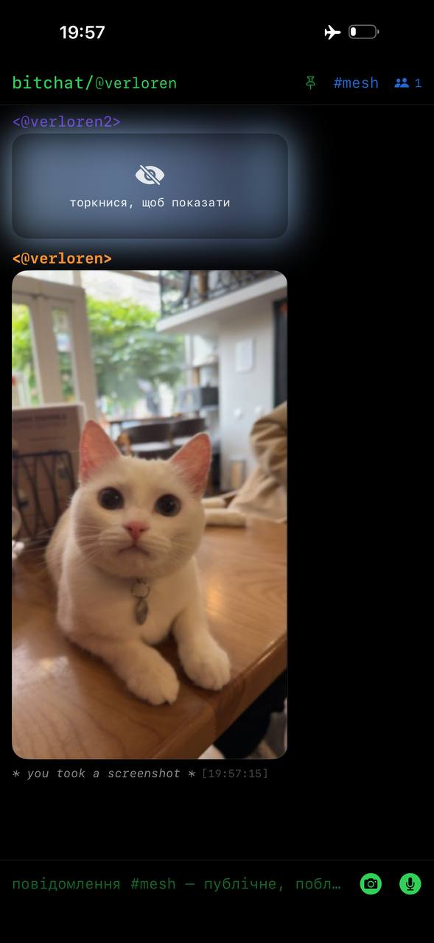
Мал. 5.3 Відображення повідомлення на iOS (* you took a screenshot*)

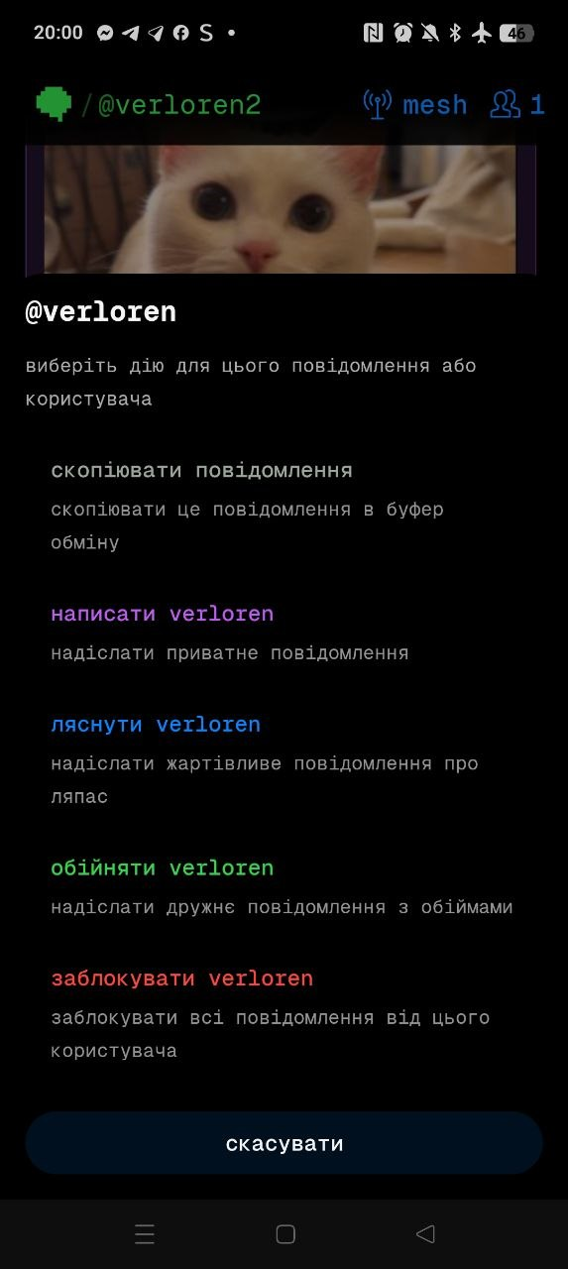
Мал. 5.4 Відображення панель дій з іншим користувачем на Android

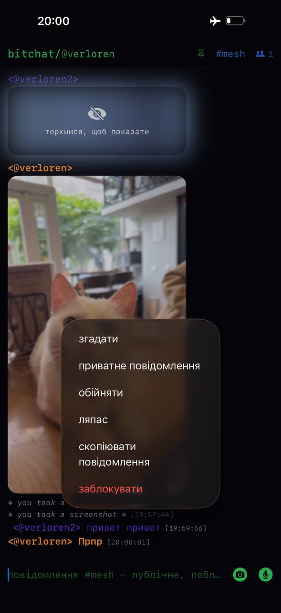
Мал. 5.5 Відображення панель дій з іншим користувачем на iPhone (додалась дія згадати користувача)

Незважаючи на різні платформи, передача тексту, службових повідомлень про скріншоти та медіа між Android та iOS відбувалася стабільно.

Розділ 6. Експеримент із міжповерховою ретрансляцією (Multi-Hop) у корпусі ЧНУ
Головна фішка Mesh-мережі - здатність передавати повідомлення ланцюжком через проміжні вузли (Multi-Hop Relay). Щоб перевірити це, ми провели практичний тест між поверхами корпусу ЧНУ:
﻿﻿Вузол 1 (@adri) залишився на 1 поверсі;
﻿﻿Вузол 2 (@676767) піднялася на сходи між 1 та 2 поверхами;
﻿﻿Вузол 3 (@verloren) перебувала в коридорі на 2 поверсі;
﻿﻿Вузол 4 (@danik) піднявся на 3 поверх.
Прямий радіозвʼязок BLE з 1-го поверху на 3-й поверх був фізично неможливий через два залізобетонні перекриття (сигнал повністю зникав). Але завдяки ретрансляції через вузли на сходах та 2 поверсі звʼязок успішно тримався! Ми координували переміщення прямо в чаті, повідомляючи, хто де знаходиться.
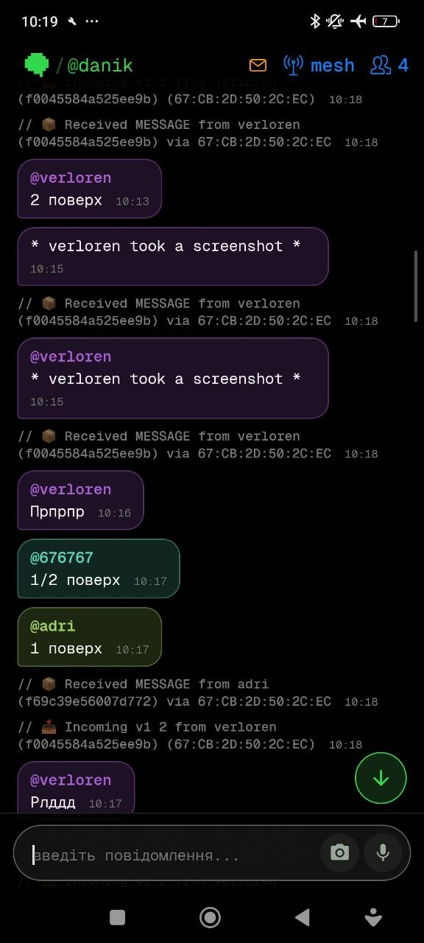
Мал. 6.1 Координація переміщення поверхами в чаті: 1 поверх (@adri), сходи (@676767), 2 поверх(@verloren), 3 поверх (@danik)

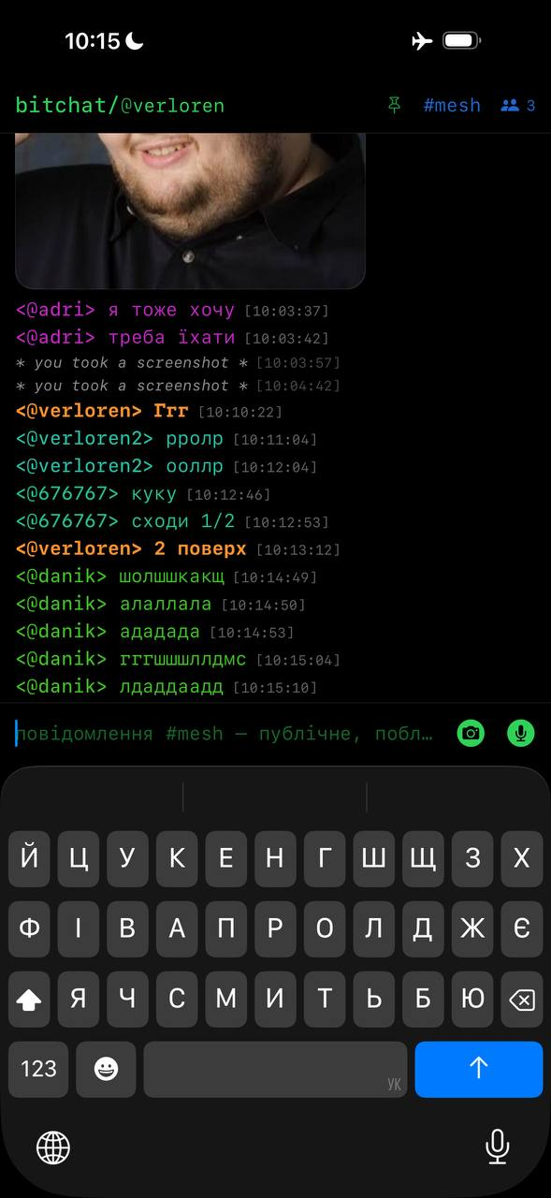
Мал. 6.2 Фіксація приходження повідомлень під час руху сходами корпусу
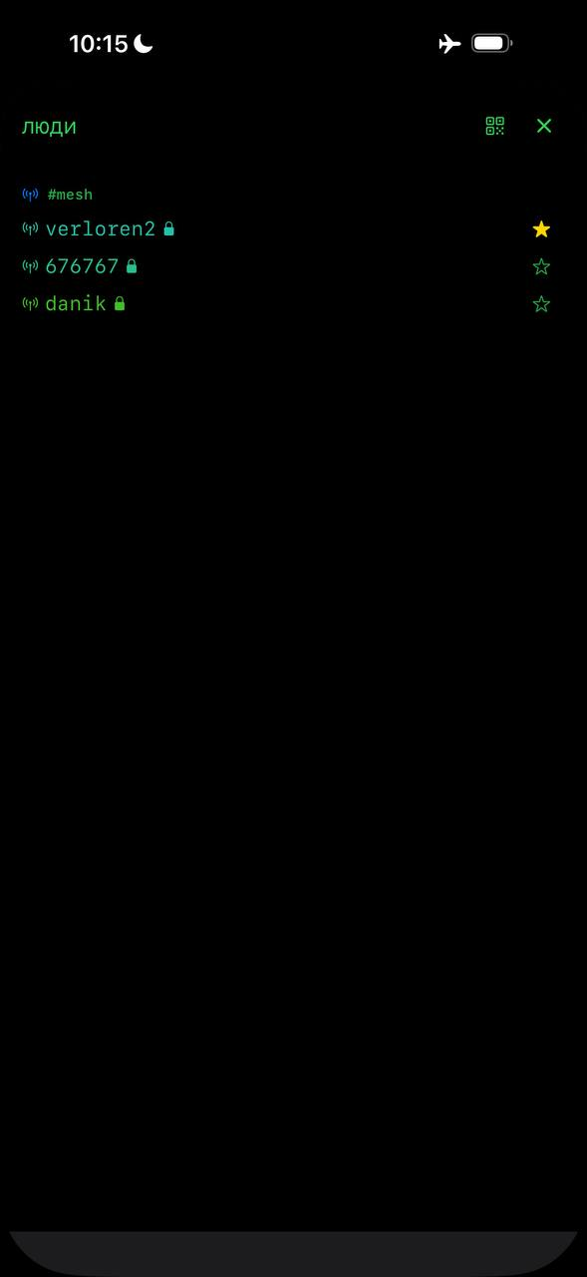
Мал. 6.3 Моніторинг активних пірів під час переходу між поверхами

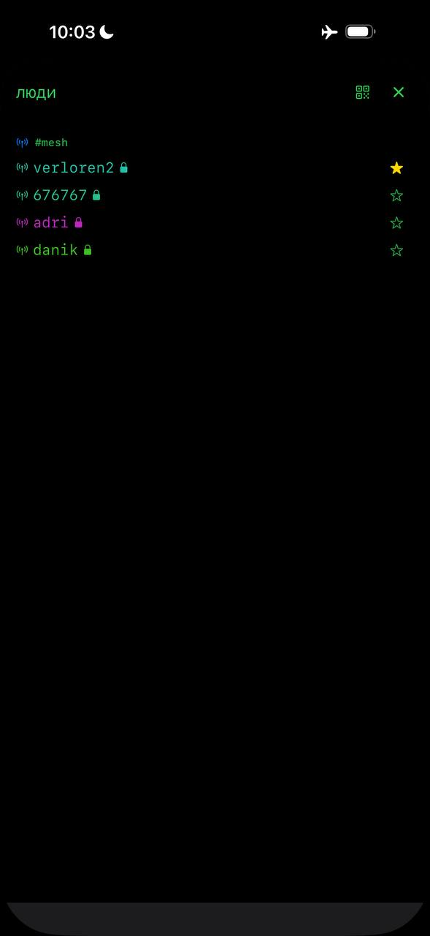
Мал. 6.4 Відновлення повного списку підключених учасників після виходу на позиції
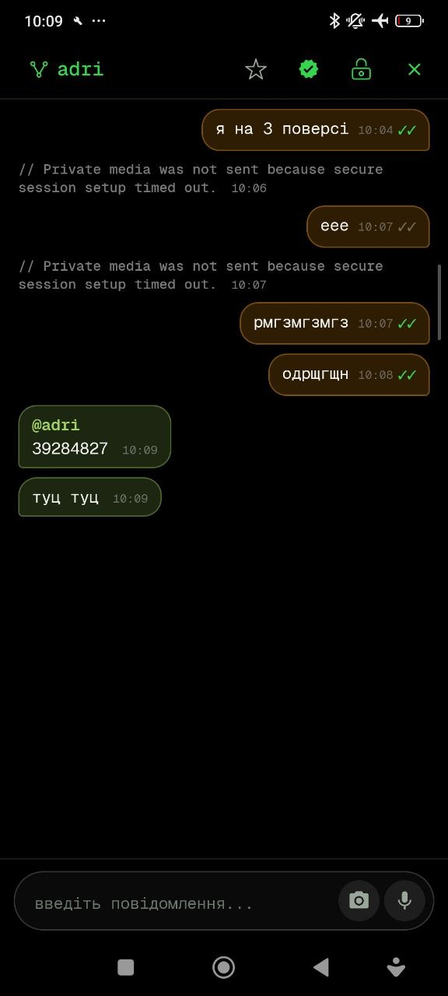
Мал. 6.5 Прямий обмін повідомленнями з (@adri) на поверсі

Мал. 6.6 Успішна доставка повідомлення від (@danik) з 3 поверху (“алаллала”) через проміжні ретранслятори
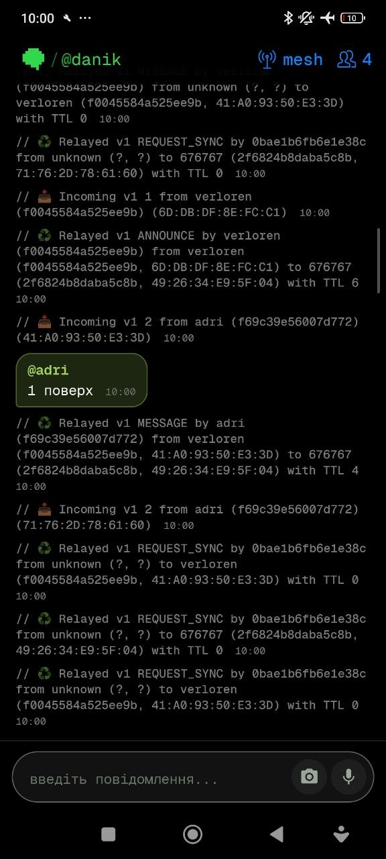
Мал. 6.7 Системний журнал на пристрої (@danik): (“Relayed v1 MESSAGE by adri from verloren”)

У системних логах на пристрої (@danik) ми чітко зафіксували запис: Relayed v1 MESSAGE by adri from verloren. Це доводить, що фрагменти
повідомлень реально ретранслювалися через смартфон (@adri) до нашого вузла!

Розділ 7. Телеметрія дебагу, топологічний граф та радіофізичні показники
У розділі Debug Tools ми дослідили вбудовану мережеву телеметрію.
Додаток будує топологічний граф Full Mesh, де кожен вузол зʼєднаний з усіма іншими.
Ми зафіксували важливі радіофізичні та системні метрики:
- Топологія: 5 активні піри (@verloren, (@676767), (@danik), (@adri), (@verloren2) ) та 10 активних звʼязків (10 link) між ними;
- Bluetooth Dual-Role: смартфони одночасно виступають у двох ролях: Client (ініціюють зʼєднання) та Server (приймають вхідні зʼєднання, зайнято 3 з 8 слотів GATT-сервера);
- Рівень сигналу (RSSI): на близькій відстані (1-2 метри) RSSI становив 51 dBm, а при віддаленні через стіни сигнал падав до -64..-70 Вт;

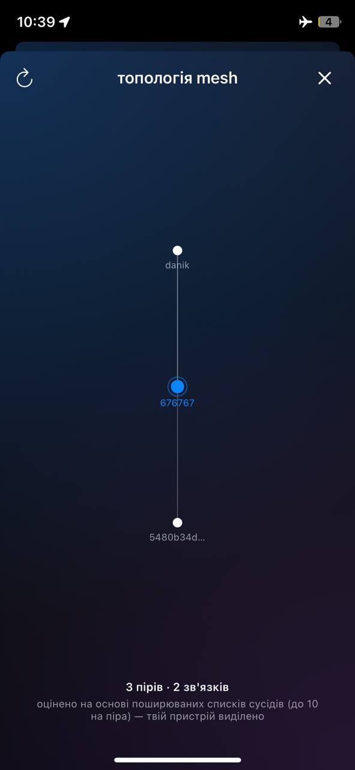
Мал. 7.1 Топологічний граф Mesh Topology для 3 вузлів (3 peers, 2 links)

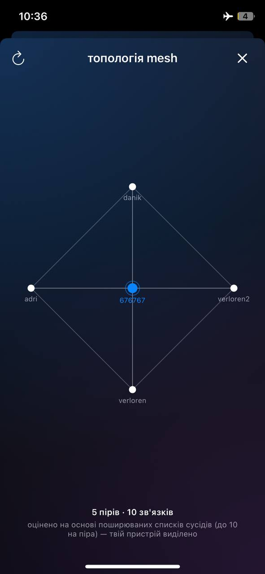
Мал. 7.2 Повнозв’язний граф Full Mesh для 5 пірів - 10 зв'язків

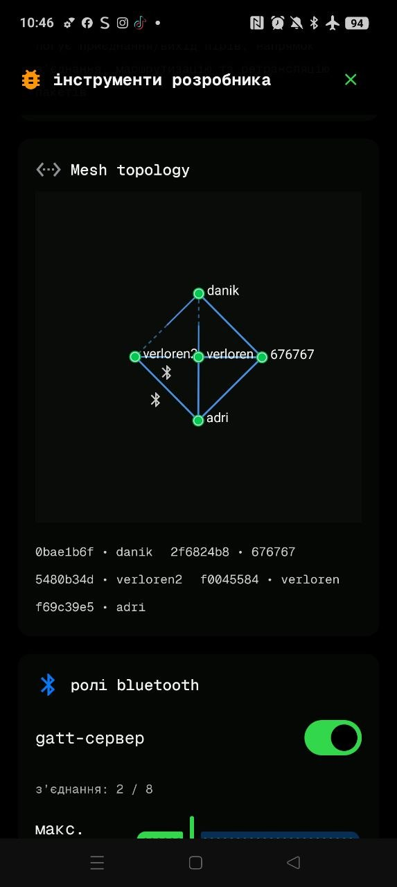
Мал. 7.3 Панель Debug Tools та статус Bluetooth GATT Server (connections: 2 / 8)
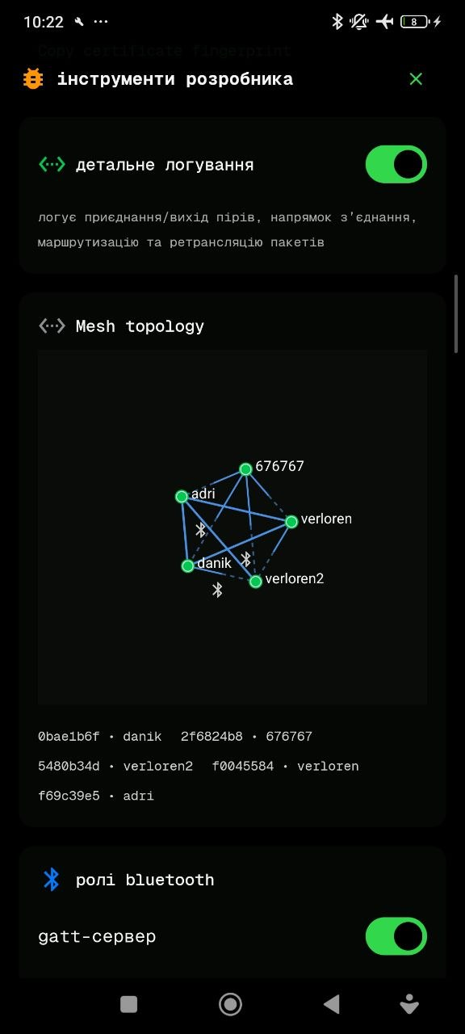
Мал. 7.4 Діагностична консоль розробника: вузли verloren, 676767, danik, adri, verloren2

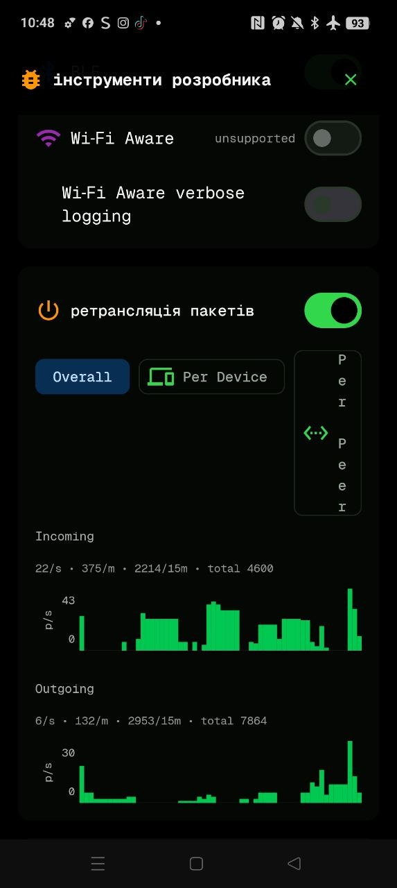
Мал. 7.5 Лічильники пакетів та статус модуля Wi-Fi Aware (unsupported)
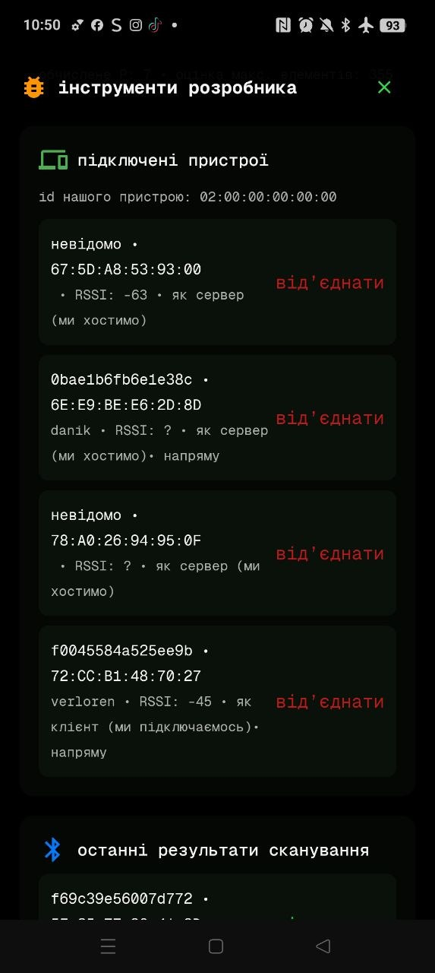
Мал. 7.6 Список Connected Devices: клієнтські та серверні ролі з показниками RSSI

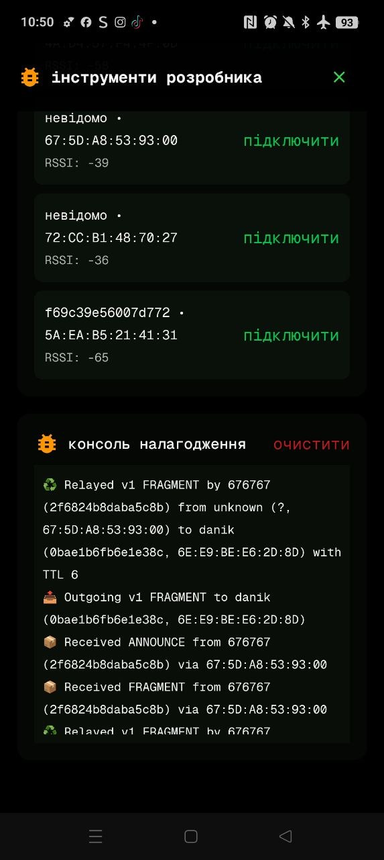
Мал. 7.7 Сканування радіоефіру (RSSI -36 до -65) та системний журнал Debug Console
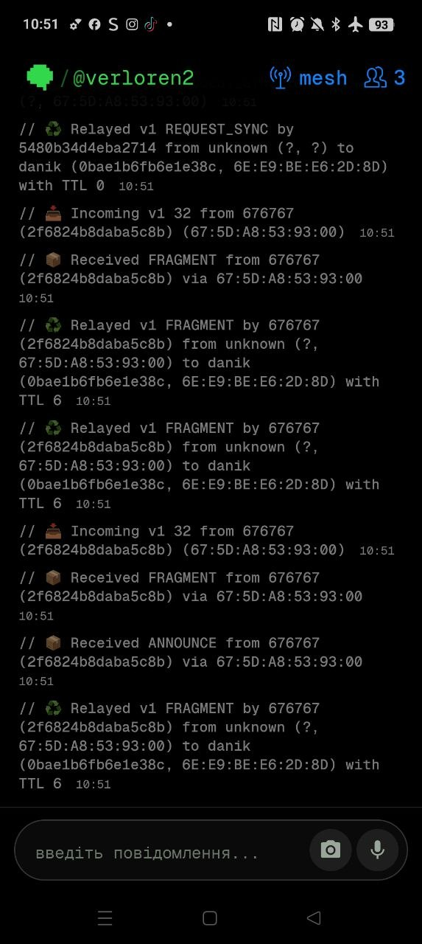
Мал. 7.8 Лог обміну службовими пакетами REQUEST_SYNC та Relayed v1 FRAGMENT with TTL 6

Розділ 8. Синхронізація стану через стиснуті множини голомба (GCS)
Через вузький Bluetooth-канал неможливо передавати довгі списки хешів повідомлень для синхронізації. Замість класичних фільтрів Блума розробники BitChat застосували стиснуті множини Голомба (Golomb-Coded Sets - GCS).
У налаштуваннях Sync Settings ми дослідили параметри фільтра: його розмір становить лише 400 байт при заданій ймовірності хибнопозитивного спрацьовування (FPR) 1.00%. Такий крихітний пакет дозволяє двом вузлам при першому контакті миттєво звірити чергу до 355 повідомлень і передати лише ті повідомлення, яких реально не вистачає.

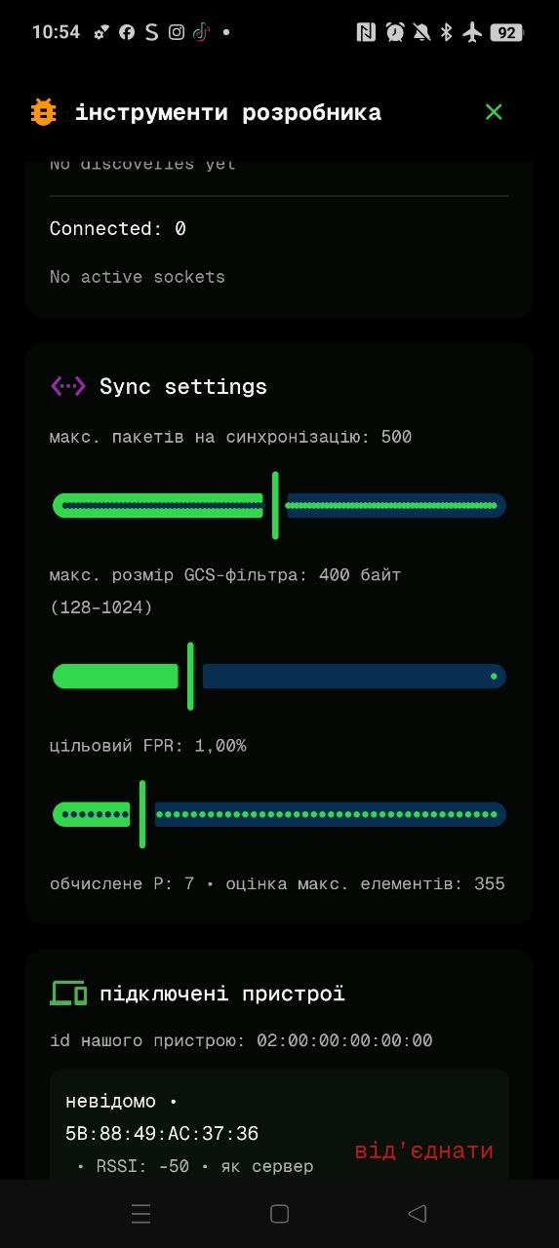
Мал. 8.1. Налаштування Sync Settings: розмір фільтра GCS 400 байт, FPR 1.00%, черга до 355 елементів

Розділ 9. Дослідження геохешування (Geohashing) та атака GPS SPOOFING
BitChat підтримує привʼязку чатів до координат за допомогою алгоритму
Geohash. Карта ділиться на просторові комірки різного розміру (block, neighborhood, city, region). Для Чернівців формується базовий геохеш #u8d6w.
Ми вирішили перевірити, наскільки система захищена від підміни
координат (GPS Spoofing):
- У налаштуваннях розробника Android увімкнули фіктивні місцеположення (Mock Locations);
- В програмі Fake GPS встановили точку в Африці;
- Щойно координати змінилися, BitChat перерахував геохеш: з'явилися чати Африки;
- Лічильник сусідів у нашому чаті миттєво впав до нуля («0»), і додаток видав статус: // no one else is around right now;
- Коли ми вимкнули Fake GPS і повернули реальні координати Чернівців, усі наші 4 вузли миттєво знову зʼявилися на екрані.
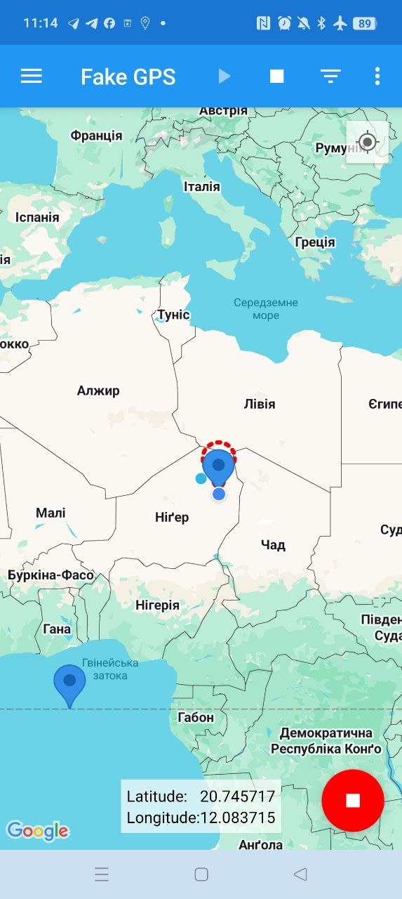
Мал. 9.1 Встановлення фіктивних координат на Екваторі в додатку Fake GPS

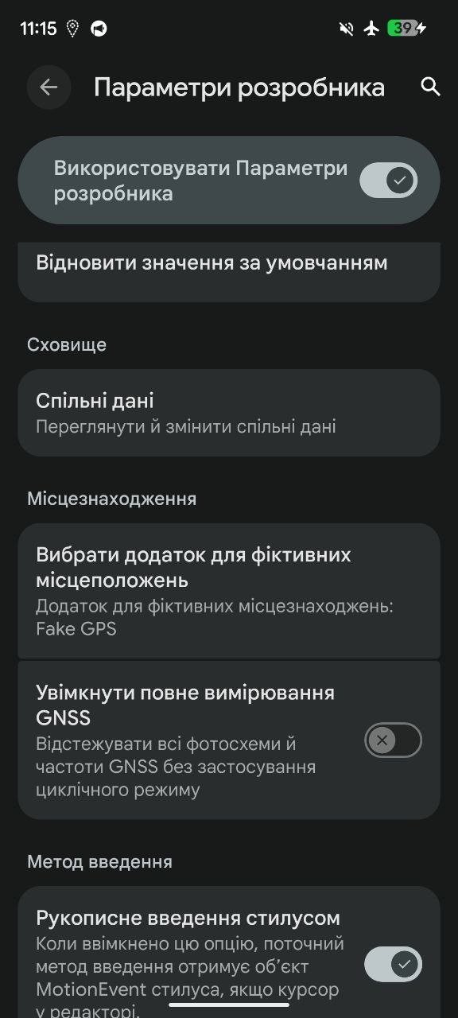
Мал. 9.2 Активація Fake GPS як джерела Mock Locations у параметрах для розробників

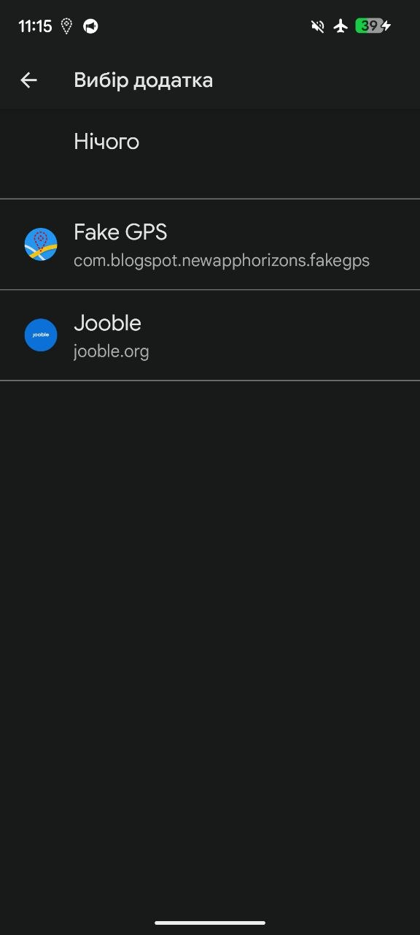
Мал. 9.3 Вибір додатка Fake GPS у списку системних провайдерів фіктивних координат

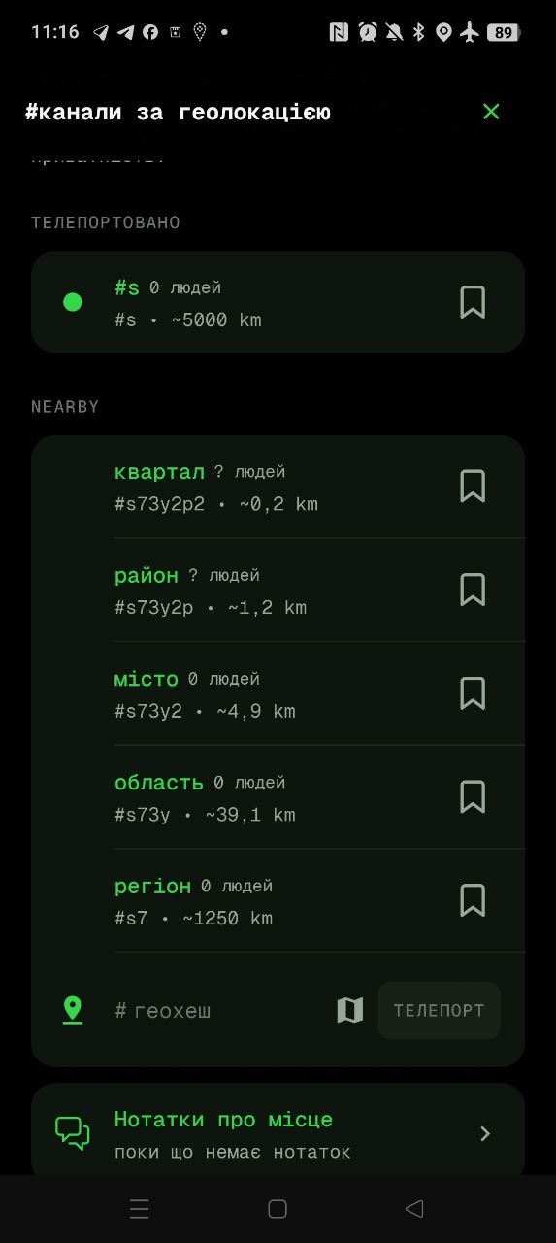
Мал. 9.4 Список геоканалів BitChat після підміни GPS: поява геохешів Африки

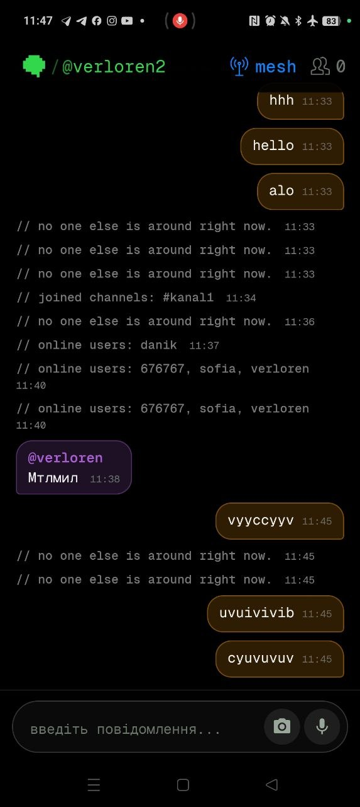
Мал. 9.5 Наслідок спуфінгу: скидання списку сусідів до нуля (« no one else is around right now»)
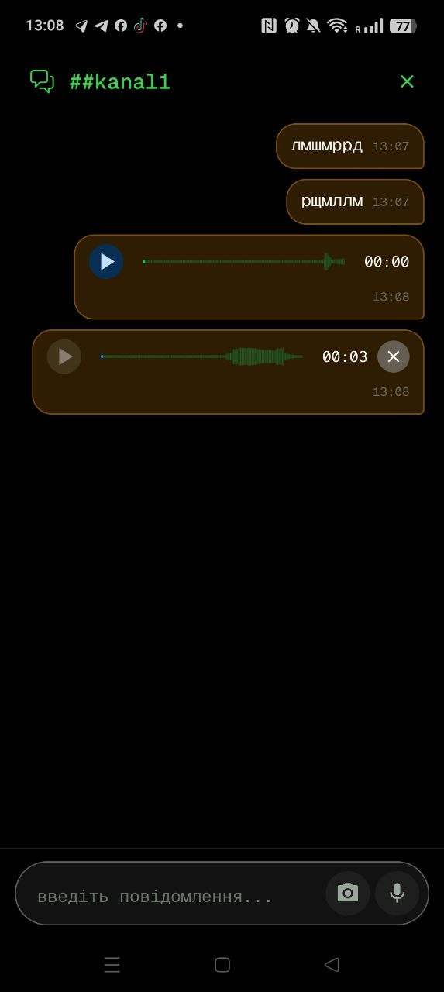
Мал. 9.6 Спроба відправки повідомлень у кімнату #kanal1 в умовах ізоляції

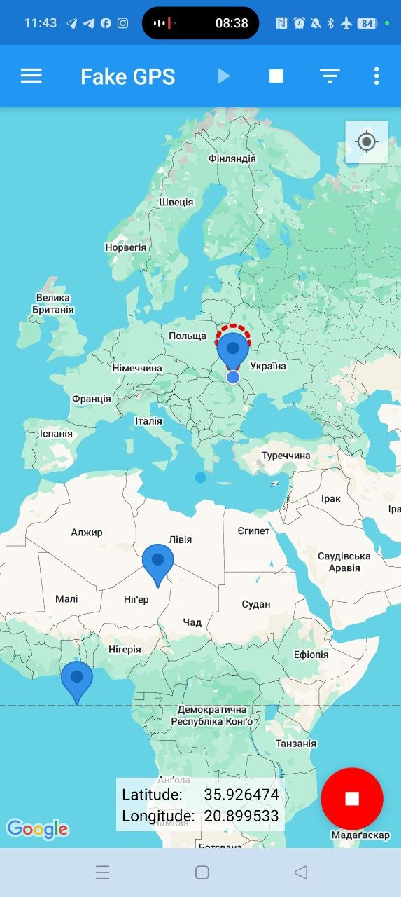
Мал. 9.7 Повернення геопозиції назад на територію України для відновлення зв'язку

Висновок: протокол повністю довіряє системним даним GPS і не перевіряє реальний час проходження радіосигналу (RTT). Це робить його вразливим до GPS Spoofing, дозволяючи віддаленому зловмиснику маніпулювати списками геочатів.

Розділ 10. Інтеграція з глобальною мережею: тунелі TOR та QR-Верифікація
Коли на пристроях з'являється інтернет, BitChat може обʼєднувати
ізольовані Bluetooth-острівці через глобальну анонімну мережу Tor:
- SOCKS5-проксі: додаток має вбудоване Тог-ядро (бібліотека Arti на Rust), що зʼєднується з публічним реле pr1.plus:443 зі статусом Connected (100%);
- Маскування під TLS (порт 443): зʼєднання маскується під звичайний HTTPS-трафік, завдяки чому мобільні оператори та університетські фаєрволи не можуть його заблокувати;
- ﻿﻿QR-верифікація: щоб додати співрозмовника через інтернет без ризику атак Man-in-the-Middle (MITM), пристрої підтримують прямий оптичний обмін відкритими ключами через QR-код;

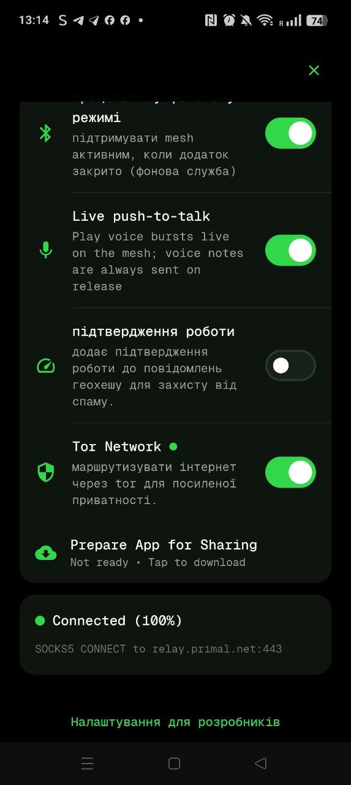
Мал. 10.1 Налаштування Tor Network: успішне з’єднання SOCKS5 CONNECT to pr1.plus:443 (Connected 100%)

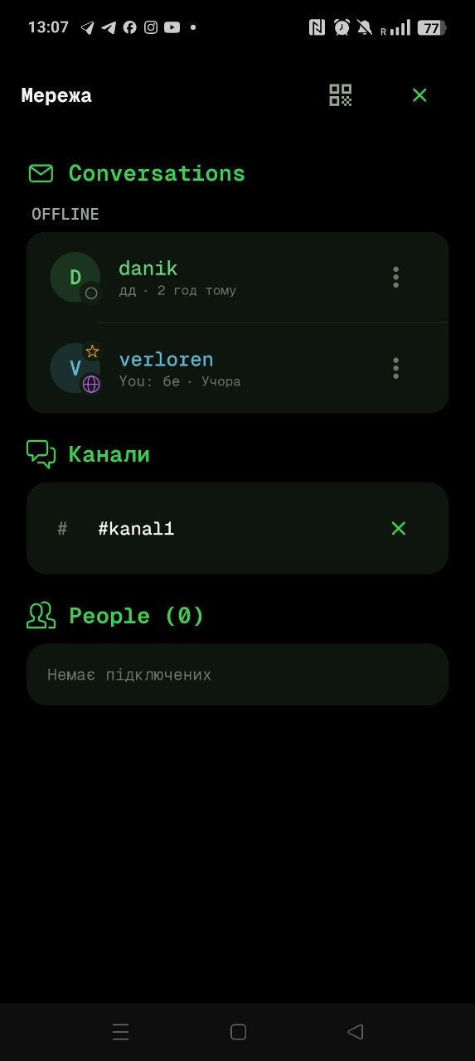
Мал. 10.2 Стан списку контактів мережі під час переходу на інтернет

Мал. 10.3 Перевірка доставки текстових повідомлень у кімнаті #kanal1

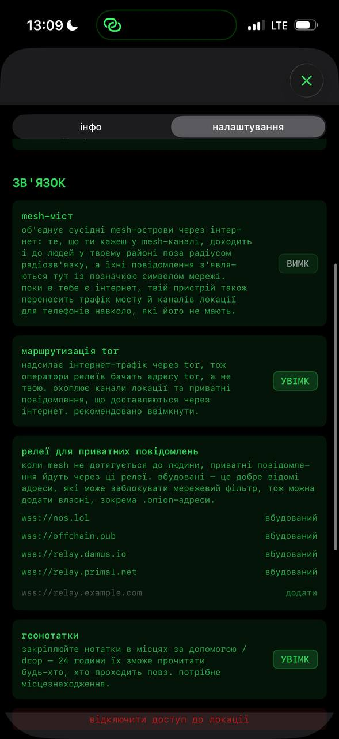
Мал. 10.4 Меню Connectivity: налаштування Mesh bridge, Tor routing та список публічних реле Nostr (damus.io, primal.net)

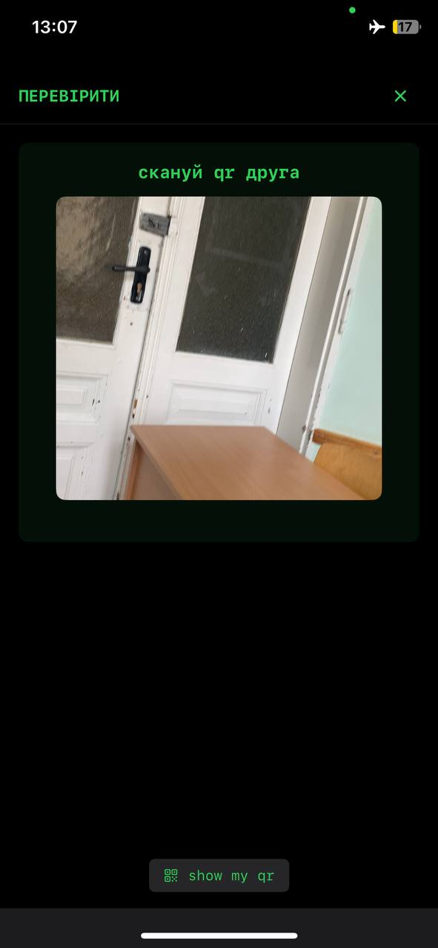
Мал. 10.5 Вікно верифікації відкритих ключів: «Scan a friend's QR/Show my QR»

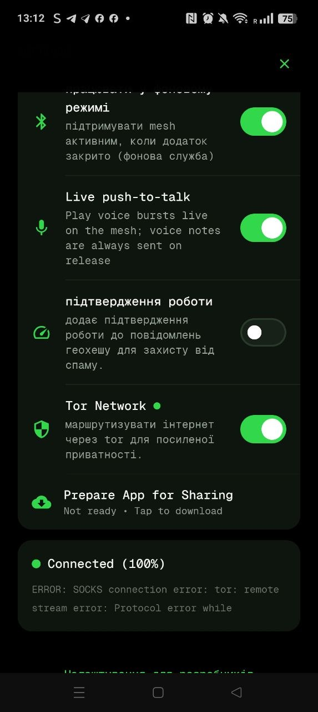
Мал. 10.6 Фіксація помилки SOCKS connection error при збої інтернет-зʼєднання з Tor-шлюзом

Висновки

Виконуючи це індивідуальне навчально-дослідне завдання, ми на практиці перевірили роботу автономної mesh-мережі BitChat без інтернету та мобільного зв'язку:
Запуск і виявлення пірів. Під час роботи лише по Bluetooth Low Energy пристрої автоматично знаходили один одного, а в чаті #mesh відображався список учасників.
Команди та шифрування. Ми випробували команди прикладного рівня за зразком IRC (/w, /j, /channels, /msg, /hug, /slap, /clear). Приватні діалоги шифруються наскрізно, а створені канали доставляють повідомлення лише їхнім учасникам.
Блокування користувачів. Ми перевірили роботу команди /block і поведінку заблокованого користувача в приватних і спільних чатах.
Мультимедіа. Фото передаються частинами й тому повільніше за текст, а голосові повідомлення відображаються в чаті як плеєр і відтворюються без проблем.
iOS та Android. Основні функції однакові на обох платформах, але на iPhone відображається повідомлення про скриншот, великі фото потребують натискання «торкнися, щоб показати», а пункт «згадати» в меню є лише там.
Multi-hop. Ми перевірили передачу повідомлень через проміжні пристрої, коли відправник і одержувач не мають прямого зв'язку.
Телеметрія. У Debug Tools видно топологію мережі, служби пакетів (ANNOUNCE, REQUEST_SYNC) і лічильник TTL, який зменшується при ретрансляції, тому пакети не зациклюються.
Синхронізація. У журналі видно запити REQUEST_SYNC, за допомогою яких пристрої звіряють стан повідомлень при з'єднанні.
Геохешування. Підміна GPS змінила геоканали, але локальний Bluetooth-канал #mesh лишився доступним, бо не залежить від координат.
Tor та інтернет. Tor використовується лише для інтернет-частини, для Bluetooth він не працює. Приватні повідомлення при потребі йдуть через публічні релеї.
Отже, BitChat придатний для зв'язку там, де немає інфраструктури, але його ефективність залежить від кількості пристроїв поблизу.

Список використаних джерел
- Буров Є. В. Компʼютерні мережі: підручник. Львів: Магнолія-плюс, 2015. 262 с.
- ﻿﻿Тарнавський Ю. А., Кузьменко І. М. Організація компʼютерних мереж: підручник. Київ: КПІ ім. Ігоря Сікорського, 2018. 259 с.
- Матвій О. В., Черевко І. М. Компʼютерні мережі: методичні рекомендації та завдання для лабораторних робіт. Чернівці: ЧНУ, 2023. 74 с.
- ﻿﻿Bluetooth Special Interest Group (SIG). Bluetooth Core Specification v5.3. 2021.
- ﻿﻿Kurose J., Ross K. Computer Networking: A Top-Down Approach. 7th ed. Pearson, 2017. 864 p.
- ﻿﻿RFC 1459: Internet Relay Chat Protocol. IETF, 1993.
- ﻿﻿BitChat Protocol & Mesh Architecture Documentation. Open-Source Specification, 2024.

